临沂大学体育与健康学院2021年秋冬网络招聘会
用人单位报名及参会操作流程

一、注册登录
网络招聘会报名期间，请用人单位在临沂大学就业信息网（http://lyu.sdbys.com/）申请“线上招聘会”报名。学校就业信息网与山东高校毕业生就业信息网实现了互通互联，可直接使用省网注册账号登录。如果您还未注册，请按照未注册单位流程进行注册。
已注册单位

未注册单位

临沂大学就业信息网
http://lyu.sdbys.com/
临沂大学就业信息网
http://lyu.sdbys.com/
山东中医药大学就业信息网
http://jiuye.sdutcm.edu.cn

单位登录-----登录
单位登录-----注册

线上双选会预定

填写基本注册资料

填写报名表——学校审核
审核通过后即成为已注册单位

新单位注册提示见：http://lyu.sdbys.com/news/view/tag/zpxz
二、申请参加线上招聘会
（一）PC端
1.通过认证审核后，再次选择【单位登录】进入【企业中心】页面；
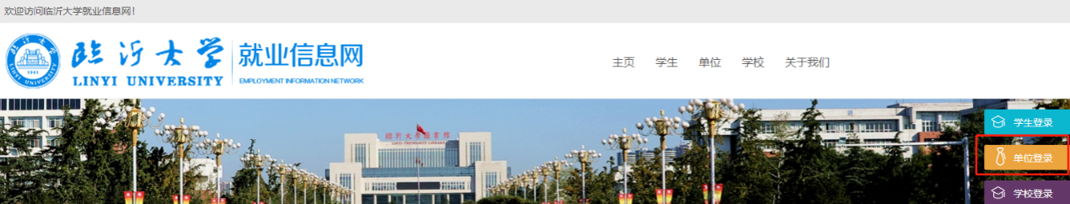
2.在企业中心页面【招聘会展位预订】栏目中找到本次招聘会并点击【马上预订】；
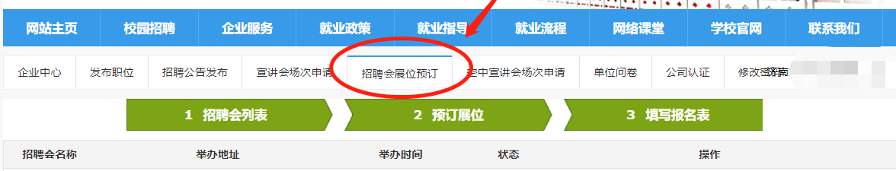
3.进入页面后，按照流程填写完善【展位预订报名表】【单位简介】【职位需求】，完成后点击【提交】，即完成招聘会报名。
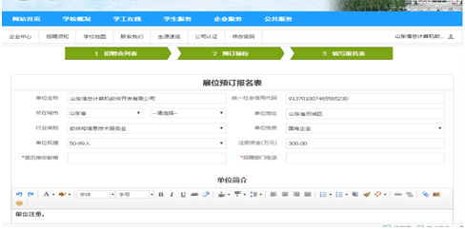
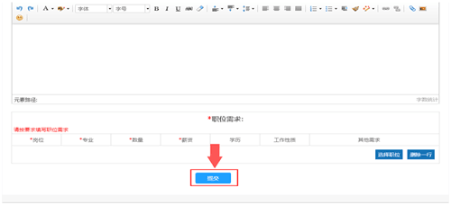
- 移动端
1.企业进入【临大就业】微信公众号，点击【就业信息】，选择【单位登录】；
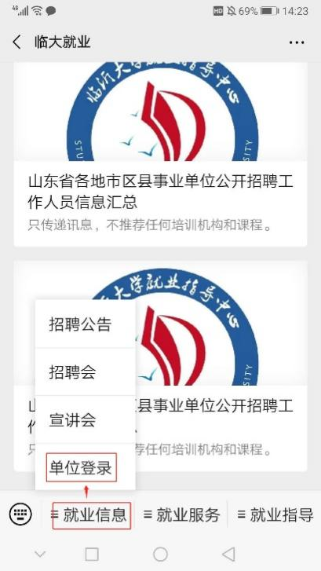
2.登录后台后，先选择【职位发布】，发布需要招聘的职位，职位填写提交后，再选择【招聘会报名】，最后点击【预订展位】，按要求填写报名表，提交即可。
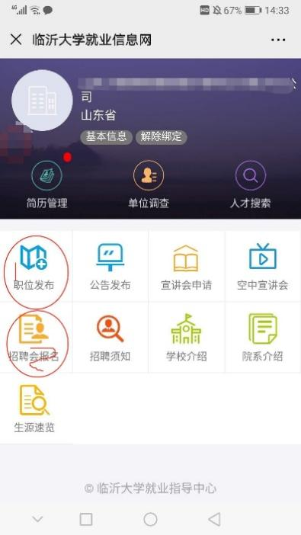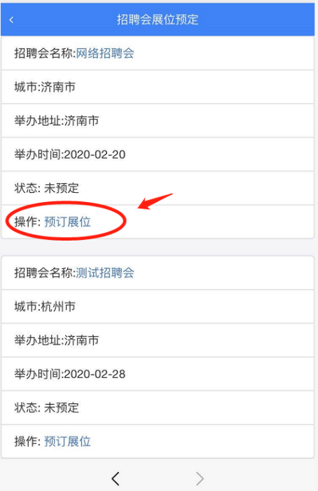
注意：学生是基于用人单位发布的职位投递简历的，无论PC端或者移动端，企业申请时务必明确招聘职位。
三、查看预订情况
用人单位报名成功后，请随时关注招聘会审核状态。可通过以下方式及时了解报名情况：
（一）PC端
方法一：登录系统选择【招聘会展位预订】，查看【招聘会列表】中的审核状态。
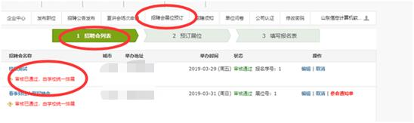
方法二：待学校审核完毕后，学校对通过审核的用人单位发送有关参会通知的邮件（邮件发送地址为单位注册时提供的邮箱地址)，请及时查看。
（二）移动端
用人单位在“临大就业”微信公众号后台【招聘会报名】界面可查看招聘会展位审核状态。
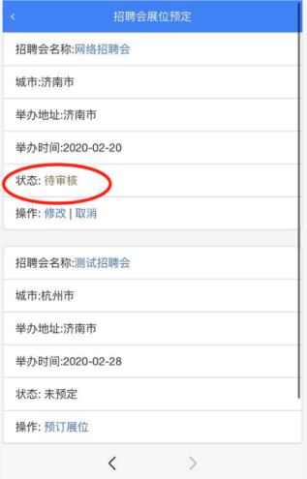
四、简历、视频接收与处理
（一）移动端
通过“临大就业”微信公众号查看。点击【就业信息】，选择【单位登录】；点击【简历管理】查看收到的简历。
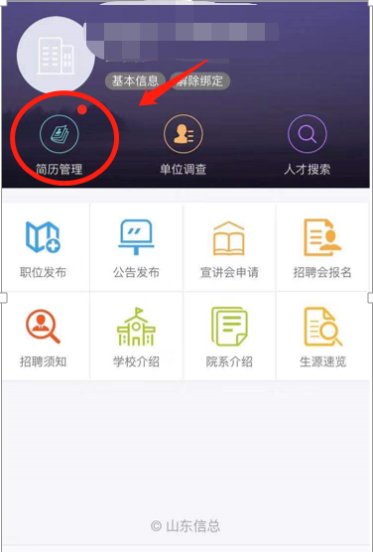

（二）PC端
1、点击具体职位，进入投递到该职位的学生列表，点击查看简历或面试视频。
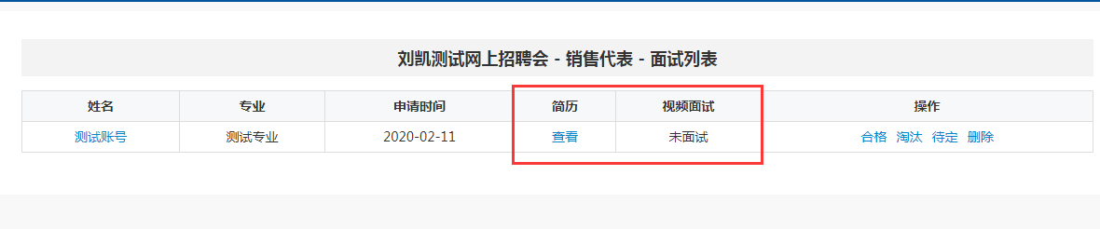
2、看完简历与面试视频后，给学生做出反馈：合格/淘汰/待定，通知下一轮面试。
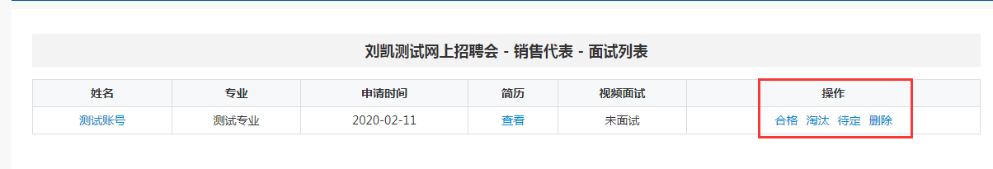
- 面试
用人单位可通过两种方式进行面试。
方法一：单位自行联系投递简历的求职者，自行选择微信、QQ或第三方面试平台进行线上面试。
方法二：查看学生录制的视频。系统默认三道面试题学生回答，单位可通过后台查看求职者的视频回答情况，视频可多次观看，为录用提供参考。用人单位查看学生的面试视频流程如下：
1、用人单位在网络招聘会，点击进入“视频面试大厅”，可以看到职位的简历投递及面试情况。
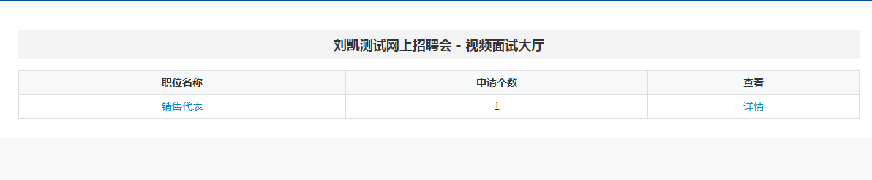
2、点击具体职位，进入投递到该职位的学生列表，点击查看简历或面试视频。
3、看完简历与面试视频后，给学生做出反馈：合格/淘汰/待定，通知下一轮面试。
4、学生录制完的视频如下。
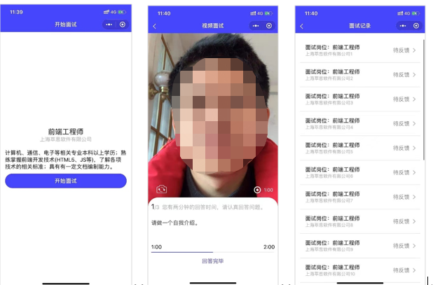
若系统内该学生未录制视频，而用人单位有需求，则可通过其他方式和学生联系。
六、其他事宜
如用人单位在注册及使用过程中有疑问，请与“山东高校毕业生就业信息网”技术中心联系。（0531）-81182665、81182669、88026106，或联系QQ/微信：1149040603。

